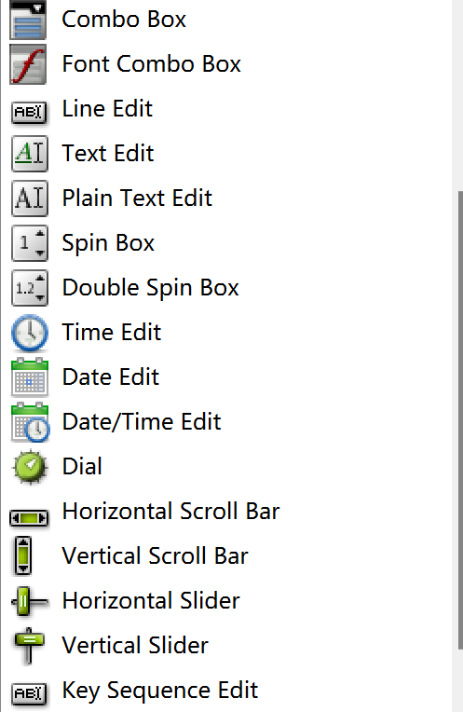

在Qt Designer中，这些输入组件分别有不同的作用，以下是每个组件的详细解释：

1. \*\*Combo Box（组合框）\*\*

- \*\*作用\*\*: 允许用户从一个下拉列表中选择一个选项。

- \*\*使用场景\*\*: 在需要给用户多个选择的情况下，例如选择性别、国家等。

2. \*\*Font Combo Box（字体组合框）\*\*

- \*\*作用\*\*: 允许用户选择字体。

- \*\*使用场景\*\*: 用于文字编辑或富文本编辑器的场景中，用户可以选择显示的字体类型。

3. \*\*Line Edit（行编辑框）\*\*

- \*\*作用\*\*: 允许用户输入一行文本。

- \*\*使用场景\*\*: 用于获取简短的输入信息，如用户名、密码、单行地址等。

4. \*\*Text Edit（文本编辑框）\*\*

- \*\*作用\*\*: 允许用户输入多行文本，可以进行复杂的文本编辑。

- \*\*使用场景\*\*: 用于需要大段文本输入的场合，例如留言、评论、文章编辑等。

5. \*\*Plain Text Edit（纯文本编辑框）\*\*

- \*\*作用\*\*: 类似于Text Edit，但仅支持纯文本输入，不带有格式化功能。

- \*\*使用场景\*\*: 用于用户只需输入不带格式的多行文本的场合。

6. \*\*Spin Box（微调框）\*\*

- \*\*作用\*\*: 允许用户通过微调按钮调整数值，通常是整数类型。

- \*\*使用场景\*\*: 用于需要输入特定范围的数值，比如商品数量、年龄等。

7. \*\*Double Spin Box（双精度微调框）\*\*

- \*\*作用\*\*: 类似于Spin Box，但支持小数数值的输入和调整。

- \*\*使用场景\*\*: 用于输入带小数的数值，例如温度、货币等。

8. \*\*Time Edit（时间编辑框）\*\*

- \*\*作用\*\*: 允许用户输入或选择时间。

- \*\*使用场景\*\*: 用于需要输入或编辑具体时间的场景，如设置闹钟或选择时间点。

9. \*\*Date Edit（日期编辑框）\*\*

- \*\*作用\*\*: 允许用户输入或选择日期。

- \*\*使用场景\*\*: 用于选择日期的场景，例如生日、预约日期等。

10. \*\*Date/Time Edit（日期/时间编辑框）\*\*

- \*\*作用\*\*: 允许用户同时输入或选择日期和时间。

- \*\*使用场景\*\*: 用于需要同时指定日期和时间的场合，比如日程安排、会议预约等。

11. \*\*Dial（转盘）\*\*

- \*\*作用\*\*: 允许用户通过拖动旋转按钮来选择数值。

- \*\*使用场景\*\*: 常用于调整音量、亮度等场合。

12. \*\*Horizontal Scroll Bar（水平滚动条）\*\*

- \*\*作用\*\*: 允许用户在水平方向上滚动内容。

- \*\*使用场景\*\*: 当内容超出可视区域时，提供水平滚动功能。

13. \*\*Vertical Scroll Bar（垂直滚动条）\*\*

- \*\*作用\*\*: 允许用户在垂直方向上滚动内容。

- \*\*使用场景\*\*: 当内容超出可视区域时，提供垂直滚动功能。

14. \*\*Horizontal Slider（水平滑块）\*\*

- \*\*作用\*\*: 允许用户通过拖动滑块来选择一个范围内的值。

- \*\*使用场景\*\*: 用于音量、进度、亮度等需要用户选择范围数值的地方。

15. \*\*Vertical Slider（垂直滑块）\*\*

- \*\*作用\*\*: 允许用户通过垂直方向拖动滑块来选择一个范围内的值。

- \*\*使用场景\*\*: 类似于水平滑块，但在垂直方向上进行操作。

16. \*\*Key Sequence Edit（键序列编辑框）\*\*

- \*\*作用\*\*: 允许用户输入一个键盘快捷键组合。

- \*\*使用场景\*\*: 用于设定或修改应用程序的快捷键组合，比如Ctrl+C、Ctrl+V等。

这些组件可以帮助你构建功能丰富的图形界面，用户可以通过这些组件与应用进行交互，提供输入和选择的功能。

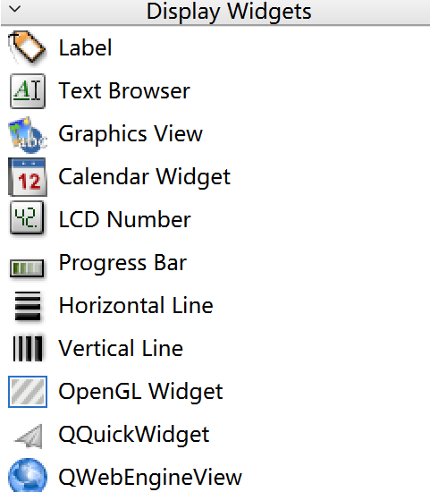

在Qt Designer中，"Display Widgets"（显示组件）中的这些组件分别有不同的作用，以下是每个组件的详细解释：

1. \*\*Label（标签）\*\*

- \*\*作用\*\*: 用于显示静态文本或图像。

- \*\*使用场景\*\*: 用来作为说明文字或图形标识，例如显示标题、提示信息、Logo等。

2. \*\*Text Browser（文本浏览器）\*\*

- \*\*作用\*\*: 类似于多行文本编辑框，但支持显示格式化的文本（HTML），并且用户可以浏览但无法编辑内容。

- \*\*使用场景\*\*: 用于显示需要格式化的内容，如帮助文档、网页内容、长文本信息等。

3. \*\*Graphics View（图形视图）\*\*

- \*\*作用\*\*: 提供一个二维图形显示区域，用于绘制自定义图形和处理图形项。

- \*\*使用场景\*\*: 用于显示复杂的2D绘图、动画或交互图形元素。

4. \*\*Calendar Widget（日历组件）\*\*

- \*\*作用\*\*: 提供一个可视化的日历供用户选择日期。

- \*\*使用场景\*\*: 用于选择日期的场合，如表单中的生日选择、预订系统中的日期选择等。

5. \*\*LCD Number（LCD数字显示）\*\*

- \*\*作用\*\*: 用于显示类似于数字LCD显示器的数值。

- \*\*使用场景\*\*: 显示数值信息，如计时器、秒表、数值监控等场景。

6. \*\*Progress Bar（进度条）\*\*

- \*\*作用\*\*: 用于显示任务的进度。

- \*\*使用场景\*\*: 用于长时间任务的反馈，如文件上传、处理进度等。

7. \*\*Horizontal Line（水平线）\*\*

- \*\*作用\*\*: 用于在用户界面中插入一条水平分割线。

- \*\*使用场景\*\*: 用来在界面中分隔不同的区域或组件。

8. \*\*Vertical Line（垂直线）\*\*

- \*\*作用\*\*: 用于在用户界面中插入一条垂直分割线。

- \*\*使用场景\*\*: 用来在界面中纵向分隔不同的区域或组件。

9. \*\*OpenGL Widget（OpenGL组件）\*\*

- \*\*作用\*\*: 提供一个区域用于显示使用OpenGL绘制的三维图形。

- \*\*使用场景\*\*: 用于需要3D渲染或使用OpenGL库的应用程序，如3D模型渲染、游戏等。

10. \*\*QQuickWidget\*\*

- \*\*作用\*\*: 允许在Qt Widget界面中嵌入QML界面，结合QML的强大UI设计能力。

- \*\*使用场景\*\*: 用于将QML设计的用户界面与PyQt的Widget一起使用，提升界面效果和响应能力。

11. \*\*QWebEngineView（网页引擎视图）\*\*

- \*\*作用\*\*: 提供一个浏览器视图，可以显示网页内容。

- \*\*使用场景\*\*: 用于嵌入Web页面，浏览和显示HTML内容或网络应用。

这些组件主要用于显示和呈现数据或内容，它们在构建用户界面时非常实用，能够为用户提供丰富的视图和信息展示方式。